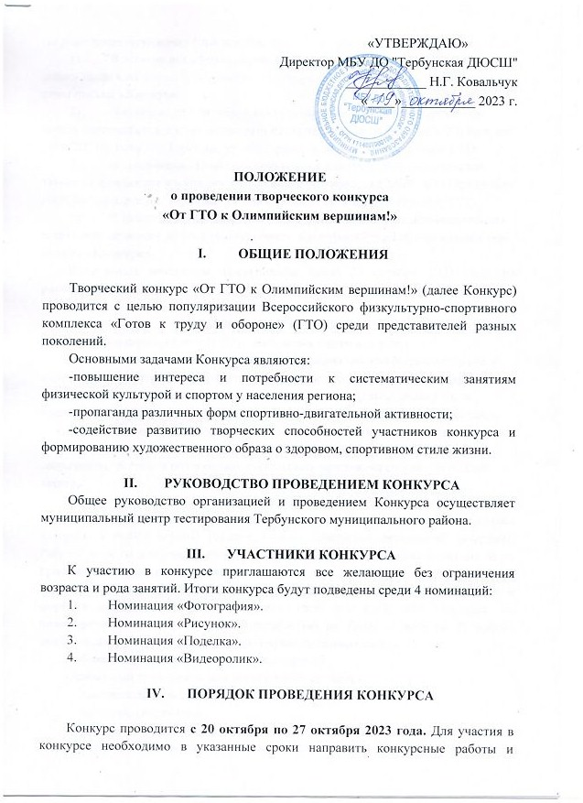сопроводительную заявку (приложение 1).
- В номинации «Фотография» конкурсные работы и сопроводительная заявка направляются на электронную почту: gto.terbuny@mail.ru с названием темы письма «Конкурс».
- В номинации «Рисунок» конкурсные работы и сопроводительная заявка направляются в муниципальный центр тестирования МБУ ДО "Тербунская ДЮСШ" по адресу с. Тербуны, ул. Мичурина, д. 26 в. администратору ГТО.
- В номинации «Поделка» конкурсные работы и сопроводительная заявка направляются в муниципальный центр тестирования МБУ ДО "Тербунская ДЮСШ" по адресу с. Тербуны, ул. Мичурина, д. 26 в. администратору ГТО.
- В номинации «Видеоролик» конкурсные работы и сопроводительная заявка направляются на электронную почту: gto.terbuny@mail.ru с названием темы письма «Конкурс».
Конкурсные материалы, поступившие после 27 октября 2023 года, не рассматриваются.

- ТРЕБОВАНИЯ К КОНКУРСНОЙ РАБОТЕ
Каждая номинация может быть выполнена одним автором.
- Номинация «Фотография». Фотография должна быть выполнена в любой технике, опираясь на нижеперечисленные критерии. Размер в пикселях должен составлять не менее 1795x2398. К работе обязательно должна быть приложена сопроводительная заявка. Работа направляется в одном экземпляре.
- Номинация «Рисунок». Рисунок должен быть выполнен одним автором (в формате А4, в любой технике. Конкурсные работы нельзя сгибать и сворачивать. К работе обязательно должна быть приложена сопроводительная заявка.

- Номинация «Поделка». Работа должна быть выполнена одним автором в любой технике (бумага, солома, пластилин, природный материал). Работы должны воплощать идею конкурса. К работе обязательно должна быть приложена сопроводительная заявка.
- Номинация «Видеоролик». Видеоролик должен быть выполнен в формате не менее 720р, соотношение 16:9, avi, mp4, mp3 опираясь на нижеперечисленные критерии. Длительностью не более 5 минуты. К работе обязательно должна быть приложена сопроводительная заявка.
Работа направляется в одном экземпляре.
Основными критериями для оценки работ являются:
- соответствие теме конкурса;
- оригинальность идеи;
- креативность;
- исполнительское мастерство.
Участники конкурса дают свое согласие на использование переданных работ в некоммерческих целях: для публикации на интернет-сайтах: sport-terbuny.ucoz.net, sport48.ru.
- Подведение итогов и награждение победителей
Итоги Конкурса подводятся Конкурсной комиссией, которая проводит оценку представленных работ в соответствии с утвержденными критериями.
Победители Конкурса в каждой возрастной группе будут награждены дипломами и сувенирами.
Награждение призеров и победителей состоится 28 октября 2023 г. в МАУ «КСК» в 10.00.

Приложение №1

Заявка на участие в творческом конкурсе
«От ГТО к Олимпийским вершинам!»

Возраст---------------------------------------------------------
Название работы-------------------------------------------------------------------------------------------------------
ФИО автора-------------------------------------------------------------------------------------------------------------
Руководитель----------------------------------------------------------------------------------------------------------- ____ ОУ, организация ___________________________________________________________
Дата рождения-----------------------------------------------
Место проживания-------------------------------------------------------------------------------_______
Телефон с кодом населённого пункта/сотовый телефон--------------------------------------------------------_____Адрес электронной почты---------------------------------------------------------------------------------------------__________________________________________________

Согласие

Я, ___________________________________________________________, даю свое согласие организаторам на использование переданных на конкурс работ в некоммерческих целях: для публикации на интернет-сайтах sport-terbuny.ucoz.net, sport48.ru

------------------ -----------------------------
Подпись Дата

СОСТАВ КОНКУРСНОЙ КОМИССИИ

1.Ковальчук Наталья Геннадьевна – директор, МБУ ДО «Тербунская ДЮСШ»
2.Меркулова Наталья Васильевна – методист, МБУ ДО «Тербунская ДЮСШ»
3.Белокопытова Наталья Николаевна – методист, МБУ ДО «Тербунская ДЮСШ»
4.Бунтин Михаил Александрович – режиссёр , МАУ «КСК».

